Erstellen dreidimensionaler AR-Modelle

Die App ‚SketchUp‘ – Schritt für Schritt-Tutorials:

Mit den folgenden Youtube-Videos lernst du ‚Schritt für Schritt‘ einfache Dinge, wie bspw. ein Haus nachzubauen. Die Videos sind in englischer Sprache, also solltest du die Schritte mit der App direkt, während des Sehens, nachmachen. So lernst du alles, was du für dein späteres, eigenes Modell brauchst, direkt mit.
Wenn du dich bereits mit der App auskennst, kannst du auch Sequenzen oder sogar ganze Tutorials überspringen oder schneller laufen lassen.
Solltest du dich schon sehr gut mit der App auskennen, könntest du weitere, komplexere Dinge nachbauen (https://www.sketchup.com/de/node/4691), deinen Mitschülerinnen und Mitschülern (mit einem Erklärvideo) helfen, bereits lernen, wie man die Modelle bei Google Earth einsetzt und vielleicht sogar schon ein Tutorial hierzu bauen. Spreche die Möglichkeiten unbedingt vorab mit deiner Kunstlehrkraft ab!

- Für einen ersten Einstieg: https://www.youtube.com/watch?v=t6yCc_bBa88
- https://www.youtube.com/watch?v=pv7TrGnZ17w
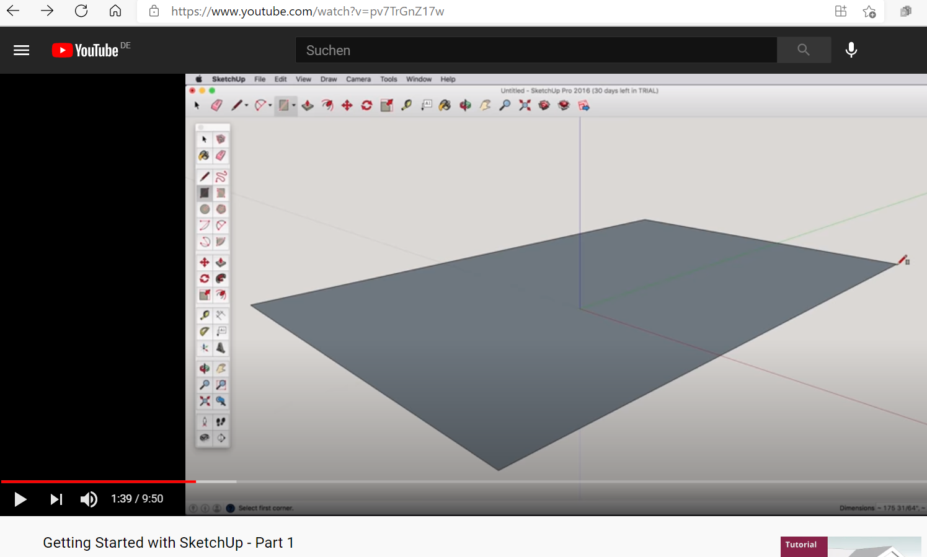
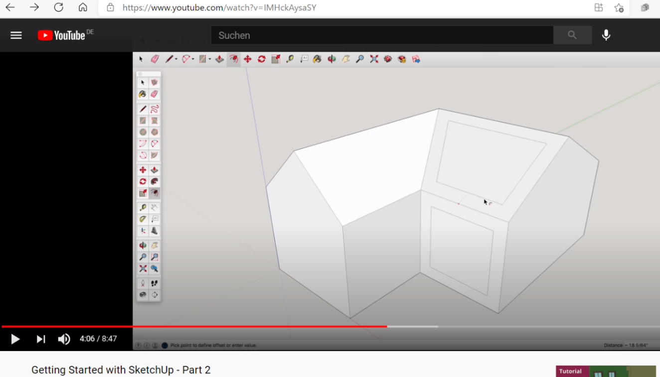
- https://www.youtube.com/watch?v=IMHckAysaSY
- https://www.youtube.com/watch?v=ClNfoHVYCzY [Innenraum]
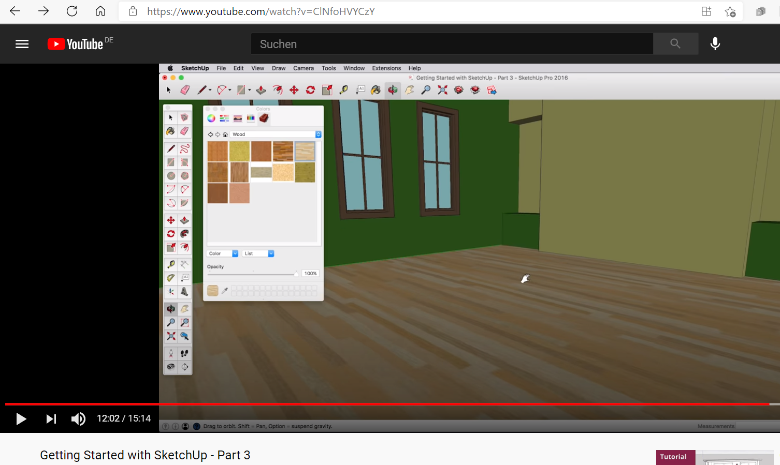
- https://www.youtube.com/watch?v=fpLVVpNRC2s&t=1s [Möbel; Tisch]
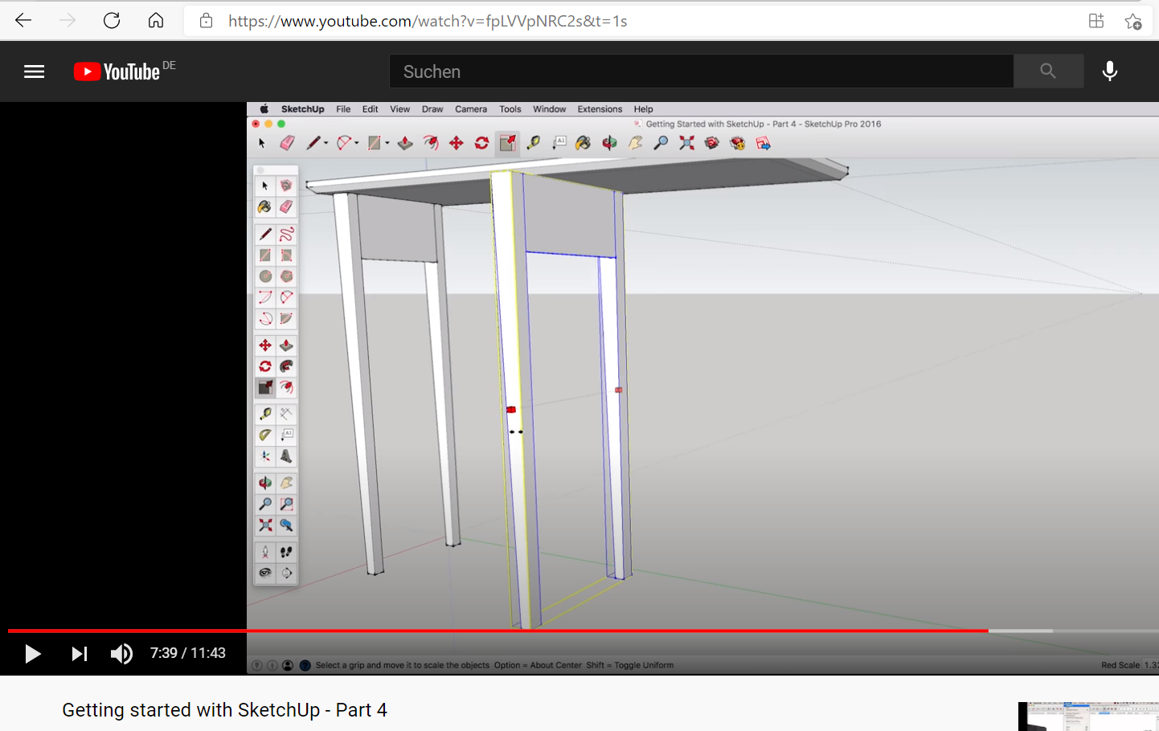

(alle Seitenabrufe am 03.08.2021)

